# Descrierea Problemei

Sistemul de admitere online este o aplicatie computerizata utilizata pentru a facilita inscrierea studentilor pentru concursul de admitere si pentru a automatiza interactiunea dintre student si reprezentantii facultatii.

Acest sistem propune o metoda eficienta de stocare si gestionare a datelor fiecarui student. Sistemul de admitere prezinta pe partea publica, o interfata web user-friendly prin care utilizatorii se pot inregistra in vederea inscrierii la admitere.

Din punct de vedere administrativ, sistemul ofera functionalitati diferite in functie de tipul de utilizator. Componenta privata a sistemului este alcatuita din trei nivele de acces aferente celor trei actori interni.

# User stories

|  |  |
| --- | --- |
| **Prioritate** | **User story** |
|  | Ca **vizitator** vreau sa ma pot inregistra online pentru a avea acces la sistemul de inscriere. |
|  | Ca **utilizator** inregistrat vreau sa ma pot loga. |
|  | Ca **vizitator** vreau sa am acces la informatii referitoare la actele necesare inscrierii, taxele de inscriere, numarul de locuri(buget|taxa) alocate/specializare, data examenului scris, etc.. |
|  | Ca **utilizator** logat vreau sa ma pot inscrie prin completarea unui formular de inscriere. |
|  | Ca **secretara** vreau sa pot verifica validitatea datelor furnizate de catre utilizator prin formular. |
|  | Ca **secretara** vreau sa pot muta utilizatorii inscrisi ai caror date sunt valide in lista de inscrieri valide. |
|  | Ca **administrator** vreau sa pot accesa lista completa a studentilor inscrisi. |
|  | Ca **administrator** vreau sa am control total asupra tabelei de inscrisi dupa ce aceasta a fost completata cu datele fiecarui utilizator. |

# Use cases

|  |  |
| --- | --- |
| Use Case | Inregistrare |
| Nivel | Ridicat |
| Scop | Inregistrarea unui vizitator in sistem |
| Actori | Principali: Guest user. |
| Secundari: Serviciul de inregistrare. |
| Scenariu principal | 1. Vizitatorul acceseaza pagina principala. 2. Vizitatorul acceseaza pagina cu scurt istoric. 3. Vizitatorul acceseaza pagina cu actele necesare pentru admitere. 4. Vizitatorul alege formularul de inregistrare. 5. Vizitatorul introduce datele. 6. Vizitatorul este corectat pentru datele gresite (pentru email). 7. Vizitatorul este inregistrat in baza de date. 8. Vizitatorul este redirectat in 5 secunde la pagina de autentificare. |
| Postconditii | Vizitatorul devine un utilizator inregistrat. |

|  |  |
| --- | --- |
| Use Case | Autentificare (login) |
| Nivel | Ridicat |
| Scop | Validarea si autentificarea corecta a utilizatorului. |
| Actori | Principali: Utilizatorul |
| Secundari: Serviciul de inregistrare. |
| Scenariu principal | 1. Utilizatorul acceseaza pagina. 2. Utilizatorul alege formularul de autentificare. 3. Utilizatorul introduce datele. 4. Datele sunt verificate de system. 5. Daca username/parola sunt gresite este afisat un mesaj informative. |

|  |  |
| --- | --- |
| Use Case | Deconectare (logout) |
| Nivel | Ridicat |
| Scop | Deconectarea utilizatorului. |
| Actori | Principali: Utilizatorul, Secretara, Administratorul |
| Secundari: Serviciul de inregistrare. |
| Preconditii | Actorii trebuie sa fie autentificati. |
| Scenariu principal | 1. Actorii selecteaza butonul de deconectare. |

|  |  |
| --- | --- |
| Use Case | Inscriere |
| Nivel | Ridicat |
| Scop | Inscrierea la facultate conform necesitatilor utilizatorului. |
| Actori | Principali:Utilizatorul |
| Secundari:Formularul de inscriere |
| Preconditii | Utilizatorul trebuie sa fie inregistrat si autentificat. |
| Scenariu principal | 1. Utilizatorul alege formularul de inscriere de pe pagina sa. 2. Utilizatorul isi completeaza datele personale in campurile corespunzatoare. 3. Utilizatorul insereaza imagini cu propriul profil, copie dupa diploma de Bacalaureat, copie legalizata a certificatului de nastere, adeverinta medicala, carte de identitate in fotocopie in campurile corespunzatoare. 4. Utilizatorul alege domeniile/specializarile corespunzatoare cu preferintele sale, precum si prioritatea acestora. |

|  |  |
| --- | --- |
| Use Case | Afisarea datelor studentilor inscrisi |
| Nivel | Ridicat |
| Scop | Secretara poate accesa lista completa a studentilor inscrisi. |
| Actori | Principali: Secretara |
| Secundari: N/A |
| Scenariu principal | 1. Secretara intra pe pagina aferenta profilului acesteia. 2. Alege pagina cu dosare unde vede elevii inscrisi cu datele lor (nume, prenume, CNP, seria si numarul la buletin). |

|  |  |
| --- | --- |
| Use Case | Validarea datelor. |
| Nivel | Ridicat |
| Scop | Filtrarea de catre un om a datelor introduse de utilizatori ca o masura in plus de securitate. |
| Actori | Principali: Secretara |
| Secundari: Utilizatorii |
| Scenariu principal | 1. Secretara intra pe pagina aferenta profilului acesteia. 2. Secretara are vizibilitate asupra tuturor datelor introduse de catre fiecare utilizator prin accesarea butonului “vezi dosarul complet” din pagina de dosare. 3. Dupa ce verifica datele utilizatorului, secretara poate valida datele. |

|  |  |
| --- | --- |
| Use Case | Gestionare Baza de date |
| Nivel | Ridicat |
| Scop | Administratorul are control absolut asupra bazei de date. |
| Actori | Principali: Administratorul |
| Secundari: Baza de date |
| Scenariu principal | 1. Administratorul intra pe pagina aferenta profilului acestuia. 2. Poate sa editeze dosarele utilizatorilor. 3. Poate sa stearga utilizatori. 4. Poate sa adauge utilizatori. |

# Roluri si grupuri

|  |  |  |
| --- | --- | --- |
| Roluri | Grupuri | Permisiuni |
| AdminRole | ADMINISTRATOR | Administrator |
| ClientRole | CLIENT | Client |
| SecretaryRole | SECRETARY | Secretary |

# Diagrama claselor

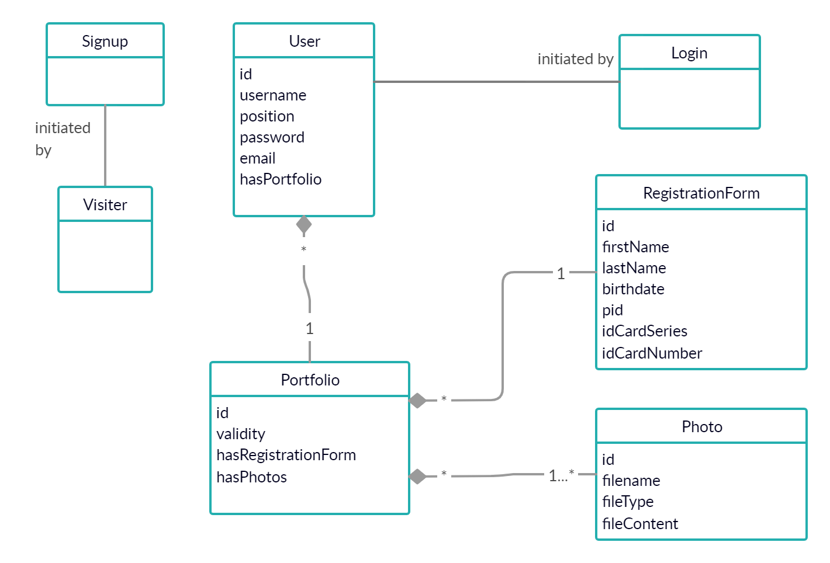

# Admission SSD

